Termodinamika I : Pertemuan ke 11

VI. ENTROPI

6.1. Entropi
Entropi adalah suatu sifat thermodinamis yang merupakan suatu konsep sepertihalnya dengan energi, keberadaannya seperti abstrak. Sebagai suatu konsep, entropi tidak dapat dijelaskan dengan lengkap. Memahami entropi dapat dilaukan dengan mengukur ketidakteraturan molekuler atau denan mengukur kondisi molekuler secara random. Suatu sistem yang meningkat ketidakteraturan, ketidakpastian tentang posisi molekuler menjadi berkurang, sebaliknya entropi meningkat. Kenyataannya pada kondisi seperti itu entropi gas jauh lebih besar dari entropi padatan, sebab molekul-molekul fase padat relatif konstan dan dalam keadaan keseimbangan hampir tidak ada gerakan relative antar molekul sehingga perkiraan tentang posisinya lebih baik. Sedang pada fase gas gerakan relative antar molekul cukup besar, sehingga tingkat ketidakpastian dalam memprediksi posisi molekul-molekul secara random jauh lebih tinggi. Jadi entropi dapat dipahami sebagai suatu sifat zat yang berhubungan dengan tingkat ketidakpastian posisi molekul-molekul zat pada suatu saat, dan tingkat ketidakpastian itu berkorelasi sebanding dengan nilai entropi zat.
Tinjauan secara mikroskopis dari suatu sistem yang terisolasi terdapat suatu tingkat keadaan keseimbangan terdapat aktivitas yang tinggi dari gerakan molekul-molekul. Setiap keseimbangan makroskopis sebanding dengan jumlah besar tingkat keadaan keseimbangan molekul-molekul. Entropi sistem tersebut berhubungan dengan jumlah dari tingkat keadaan keseimbangan yang mungkin terjadi di dalam sistem. Gejala ini disebut thermodinamika probabilitas p, yang oleh S Boltzman dinyatakan dalam persamaan :
S = k.ln(p) (6.1)
Keterangan : k = konstanta Boltzman = 1,3806x10²³ J/K
Dimana, dalam pandangan mikroskopis, entropi system meningkat apabila ketidakpastian probability p meningkat. Jadi entropi meningkat pada ketidakteraturan molekuler, dan ketidakteraturan molekul dari sistem terisolasi meningkat setiap dikenai suatu proses.
Prinsip dasar perubahan entropi
Berdasarkan dari persamaan Clausius :
$\oint{\frac{dQ }{T } ⦤ 0}$ (6.2)
Apabila faktor yang dominan yang mempengaruhi ketidak segaraman yang terjadi pada suatu siklus tertutup adalah βsik, maka persamaan (6.2) dapat dimodifikasikan mnejadi persamaan (6.3).
$\oint{\frac{dQ }{T } }$ = – βsik (6.3)
Persamaan (6.3) mengekspresikan yang serupa dengan hukum kedua, bila βsik = 0 tidak terjadi irreversibilitas pada system. Bila βsik > 0 terjadi irreversibilitas di dalam system, dan bila βsik < 0 tidak mungin terjadi suatu proses. Perubahan nilai entropi sangat tergantung pada proses yang terjadi yang akan menentukan nilai entropi dikedua tingkat keadaan.
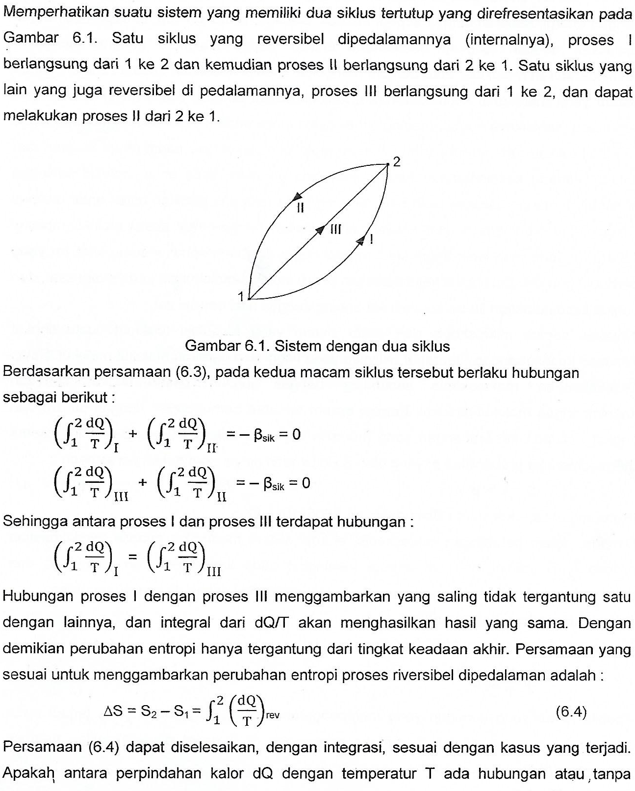

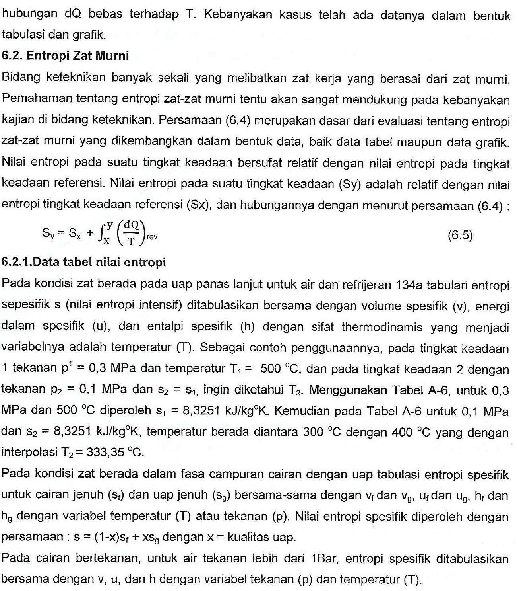

.2.2. Data diagram nilai entropi
Diagram data dari nilai entropi spesifik zat pada suatu kondisi dinyatakan dengan garis-garis berbentuk sama yang berbeda dengan garis-garis untuk nilai sifat thermodinamis yang lain antara lain v, u, p, T,dan h, yang ditampilkan bersama dalam satu diagram. Setiap kurva atau garis dari sifat entroi merupakan tempat kedudukan dari dari kondisi yang sama. Pada umumnya diagram kumpulan data nilai sifat-sifat thermodinamis, ada yang menggunakan atau menetapkan entropi spesifik sebagai salah satu koordinat. Di antaranya yang banyak digunakan diagram Temperatur-Entropi disebut diagram T–s, dan diagram Entalpi-Entropi disebut diagram h–s
Perubahan entropi suatu zat dengan jumlah massa tertenu merupakan perubahan entropi zat secara ekstensif. Jumlah total perubahan entropi zat dengan massa m disebutkan perubahan tingkat keadaan zat dari Tk.1 ke Tk.2 adalah perkalian massa m dengan selisih nilai entropi spesifik Tk.2 (s2) dengan nilai entropi spesifik Tk.1 (s1), menurut persamaan (6.6)
∆S = m.∆s = m(s₂ – s₁) (6.6)
Contoh kasus 6.1
Tangki kaku berisi 4 kg refrijeran 134a pada 30 ºC dan 140 kPa. Temperatur refrijeran diturunkandengan menurunkan tekanan sampai 100 kPa. Berapa perubahan entropi refrijeran
Penyelesaian

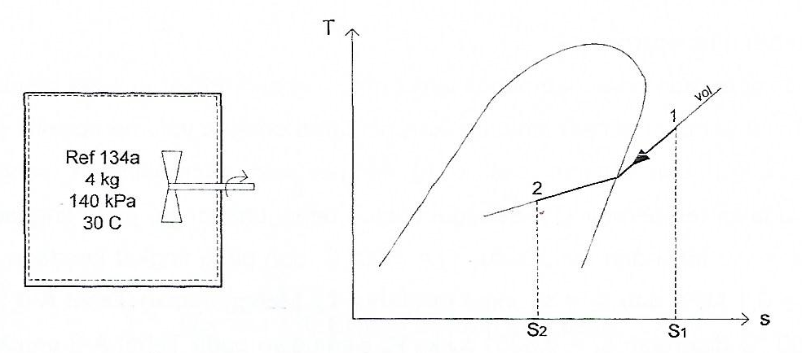

Tangki kaku, sehingga dapat dianggap volume refrijeran konstan, sehingga v₂ = v₁.
Tk.1 : T₁ = 30 ºC dan p₁ = 140 kPa
Tabel A-13 diperoleh s₁ = 1,0828 kJ/kgºK dan v₁ = 0,17155 m³/kg
Tk.2 : p₂ = 100 kPa dan 30 ºC dan v₂ = v₁ =0,17155 m³/kg
Tabel A-13 diperoleh v_{f} = 0,0007258 m³/kg dan v_{g} = 0,1917 m³/kg
Tingkat keadaan refrijeran yang terakhir (Tk.2) berada pada kondisi campuran caiaran-uap.
Maka, kualitas uap refrijeran (x) :
$x=\frac{v_{2}-v_{1}}{v_{fg}}=\frac{0,17155-0,0007258}{0,1917-0,0007258}$ = 0,895
Entropi akhir adalah :
S₂ = m(1 – x)S_{f} + xS_{g} = (0,105x0,0678 + 0,895x0,9395) kJ/kgºK
S₂ = 0,848 kJ/kgºK.

Perubahan entropi refrijeran selama proses adalah :
∆S = m.∆s = m(s₂ – s₁) = 4 kg(0,848 – 1,0828)kJ/kgºK
∆S = – 0,9293 kJ/ºK
Contoh kasus 6.2
Piston suatu silinder berisi 1,4 kg air (cairan) pada 1,5 Bar dan 25 ºC. Air dipanaskan pada tekanan tetap dengan jumlah panas yang dimasuk selama proses 3640 kJ. Taksirkan perubahan entropi air selama proses.
Penyelesaian
Air tekanan 1,5 Bar termasuk air bertekanan dengan selisih tekanan 0,2 Bar yang dengan cairan jenuh terdekat adalah sangat dekat dengan pada temperatur 25 ºC. Dengan demikian cukup baik membuat anggapan, bahwa kondisi cairan air 1,5 Bar dan 25 ºC dianggap sama dengan kondisi caiaran jenuh pada 25 ºC.

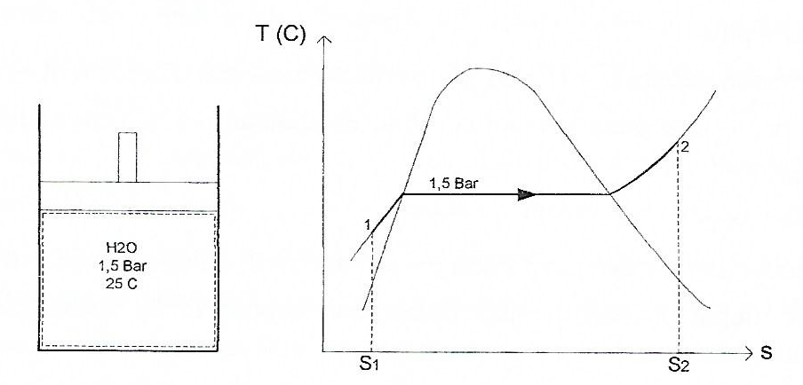

Tk.1: p₁ = 1,5 Bar dan 25 ºC dianggap sama dengan Tk : cairan jenuh 25 ºC.
Tabel A – 2 : h₁ ≈ h_{f} = 104,89 kJ/kg dan s₁ ≈ s_{f} = 0,374 kJ/kgºK.
Pada tingkat keadaan akhir, Tk.2 tekanan 1,2 Bar, tetapi tidak diketahui nilai sifat lain
untuk dapat menetapkan Tk.2. Penyelesaiannya menggunakan hukum kekekalan energi
dengan persamaan keseimbangan energi.
Qin = ∆U + W = m(u₂ – u₁) + mp(v₂ – v₁)
Qin = m(u₂ + p₂v₂) – m(u₁ + p₁v₁) = m(h₂ – h₁)
h₂ = Qin/m + h₁ = 3640kJ/1,4kg + 104,89 kJ/kg = 2704,89 kJ/kg
Tk.2: p₂ = 1,2 Bar dan h₂ = 2704,89 kJ/kg
Tabel A – 4 : s₂ = 7,2525 kJ/kgoK (hasil interpolasi).
Perubahan entropi refrijeran selama proses adalah :
∆S = m(s₂ – s₁) = 1,4 kg(7,2525 – 0,3109)kJ/kgºK = 9,7182 kJ/kgºK.
6.3. Hubungan Enropi – Temperatur Zat Kompresibel
Persamaan tingkat keadaan yang salah satunya dinyatakan dengan persamaan (6.4) memperlihatkan hubungan yang kuat antara entropi dngan temperatur. Hubungan entropi dengan temperatur digunakan sebagai alat analisa dan evaluasi pada banyak kasus. keteknikan, khususnya analisis dan evaluasi kasus keenergian. Suatu system dengan proses reversible di pedalaman dan dengan mengabaikan efek gerakan dan gravitasi, keseimbangan energi pada kasus ini secara umum adalah :
dQ = dU + (dW)_{int,rev} (6.7)
Pada kasus zat murni sederhana yang kompresibel, kerja dapat didefinisikan sebagai berikut :
(dW)_{int,rev} = pdV (6.8)
Sedang untuk proses reversible di pedalaman, berlaku ds = (dQ/T)int,rev yang disubstitusikan pada persamaan (6.7) dan (6.8), diperoleh persamaan pertama hubungan T dan ds :
TdS = dU +pdV (6.9)
Kemudian persamaan entalpi H = U + pV yang bila didifferensialkan diperleh dU+pdV = dH – Vdp yang kemudian disubstitusikan pada persamaan (6.9) didapatkan persamaan kedua hubungan antara dS dengan T :
TdS = dH – Vdp (6.10)
Kedua bentuk hubungan dS dengan T pada persamaan (6.9) dan persamaan (6.10) sebagai bentuk ekstensif, dapat diuraikan menjadi persamaan intensif untuk setiap satuan massa sebagai berikut :
Tds = du + pdv (6.11a)
Tds = dh – vdp (6.11b) Hubungan yang lain antara entropi dengan energi dalam dan volume diturunkan dari persamaan (6.11) sebagai berikut :
ds = $\frac{du}{T}+\frac{pdv}{T}$ (6.12a)
ds = $\frac{dh}{T}-\frac{vdp}{T}$ (6.12a)

6.4. Perubahan Entropi Cairan Dan Padat
Seperti diketahui caiaran dan padatan merupakan zat inkompresibel yang berarti volume spesifik dapat dianggap konstan terhadap perubahan tekanan. Dengan demikian dv = 0 untuk caiaran dan padat, sehingga persamaan (6.12a) untuk caiaran dan padat menjadi ds = du. Sedang du = Cv.dT dan dh = Cp.dT, dan untuk zat inkompresibel Cv = Cp = C, diperoleh hubungan :
ds du = Cv.dT = Cp.dT. (6.13)
Dengan demikian perubahan entropi untuk zat fasa caiaran dan fasa padat dengan integrasi persamaan (6.13) dengan menggunakan panas jenis rata-rata (Crt) dari panas jenis temperatur terendah dan tertinggi, yaitu :
s₂ – s₁ = $\int_{1}^{2}{C(T)\frac{dT}{T}}$ = $C_{rt}ln\frac{T_{2}}{T_{1}}$ (6.14)

6.5.Proses Isentropis
Entropi suatu zat dapat berubah dengan perpindahan panas dan proses irreversible. Pada proses reversible di pedalaman, reversibelinternal, dan proses adiabatis, entropi suatu zat tidak berubah. Suatu proses dimana entropi tidak mengaami perubahan di sebut proses isentropis atau proses entropi konstan. Pada kasus proses isentropis ds = 0 atau s₁ = s₂.
Pada banyak unsur dari sistem keteknikan sepeti pompa, kompresor, turbin, nosel, heat exchanger, dan diffusor sangat mementingkan prosesnya berlangsung secara adiabatis ketika beroperasi dan untuk mencapai unjuk kerja yang optimum meskipun proses yang terjadi adalah irreversible yang disebabkan oleh berbagai kerugian seperti gesekan diminimalkan.
Proses reversible yang adibatis selalu mewujudkan proses isentropis (s₁ = s₂) tetapi suatu proses isentropis tidak selalu merupakan proses reversible adiabatis. Pada kenyataannya suatu proses riel merupakan proses non-isentropis yang salah satu sebabnya oleh gejala irreversible di pedalaman sistem. Meskipun demikian proses isentropis biasanya digunakan pada analisis dan evaluasi kasus thermodinamis untuk secara tidak langsung memperkirakan reversibelitas di pedalaman sistem dan persyaratan proses yang adiabatis.
Contoh kasus 6.3
Uap air memasuki suatu turbin pada 5 MPa dan 480 ºC yang kemudian keluar dari turbin pada tekanan 1,4 MPa. Taksir kerja turbin persatuan massa apabila proses yang terjadi reversible.
Penyelesaian
Anggapan :
1.Tidak ada perpindahan energi lain selain lewat proses dan saluran keluar.
2.Perubahan energi kinetis dan perubahan energi potensial diabaikan.
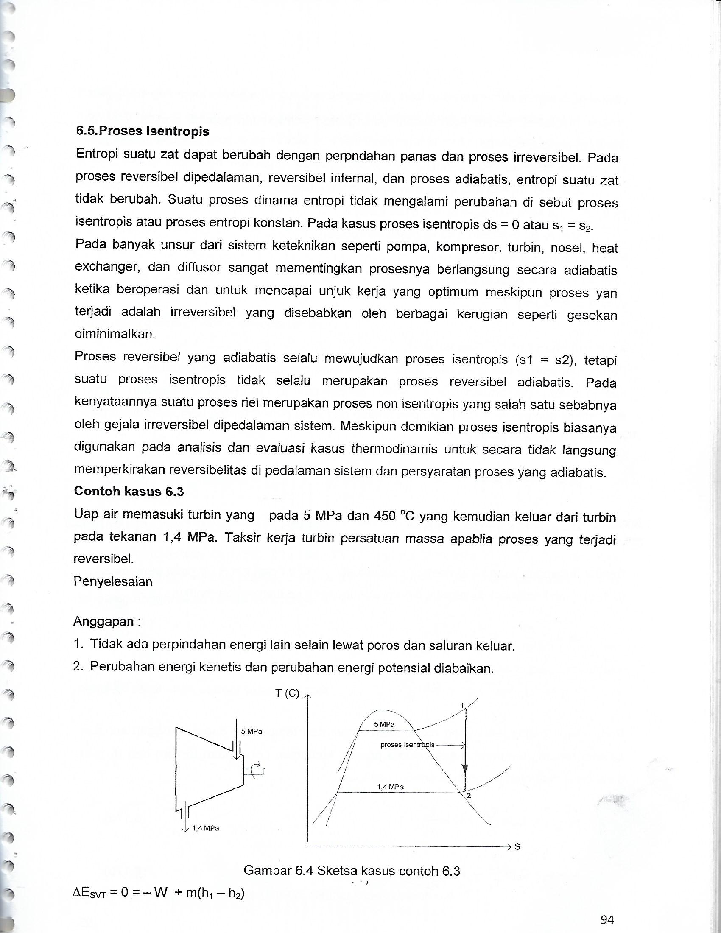
∆E_{SVT} = 0 = – W + m(h₁ – h₂)
W/m = (h1 – h2)
Proses reversible, berarti tidak terjadi peningkatan entropi uap selama proses, dengan demikian berlaku s2 = s1.
TK.1 : p₁ = 5 MPa dan T₁ = 450 ºC
Tabel A–6 : h₁ = 3316,2 kJ/kg dan s₁ = 6,8186 kJ/kgºK.
TK.1 : p₂ = 1,4 MPa dan s₂ = s1 = 6,8186 kJ/kgºK.
Tabel A–6 : h₂ = 2966,6 kJ/kg (hasil interpolasi)
Kerja turbin persatuan massa :
W/m = (3316,2 – 2966,6) kJ/kg
W/m = 349,6 kJ/kg.

